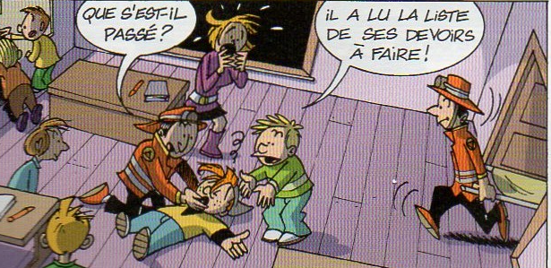**A. Quelles informations dois-tu noter lorsque tu prends**

**tes devoirs:**

✰ …………………………………………. ✰ ………………………………………………

✰ ………………………………………….

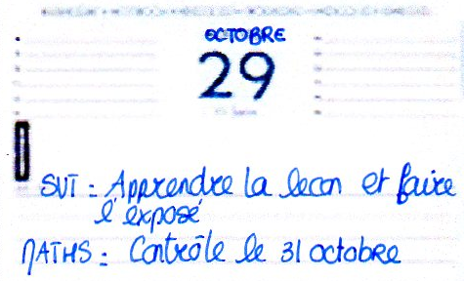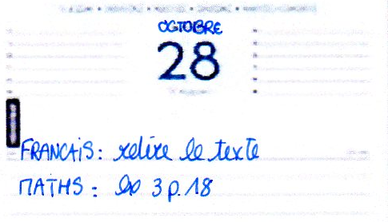**B. Regarde ces exemples de devoirs notés sur une agenda et repère ce qu’il manque :**

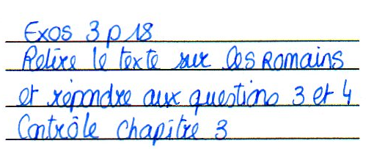

…………………………………………………………… …..……..……………………………………………… …………………………………………………………..

…………………………………………………………… …..……..……………………………………………… …………………………………………………………..

…………………………………………………………… …..……..……………………………………………… …………………………………………………………..

**C. Coche les propositions qui te correspondent :**

|  |  |
| --- | --- |
| ❒ Je travaille sur mon lit ou sur le canapé | 🔾 Je récite les leçons que je dois connaître par cœur à un adulte le soir |
| ❒ J’aide mes frères et sœurs avant de faire mes devoirs | 🔾 Je fais mes devoirs dès que je rentre à la maison |
| ❒ Je ne fais mes devoirs QUE le week-end | 🔾 Je travaille sur un bureau ou sur une table |
| ❒ Si je n’arrive pas à faire un exercice, j’abandonne | 🔾 Un adulte peut m’aider chez moi quand je ne comprends pas un exercice |
| ❒ Il y a beaucoup de bruit le soir chez moi | 🔾 Je fais mes devoirs tous les soirs |
| ❒ Je fais mes devoirs devant la télévision | 🔾 Je travaille dans un endroit calme |
| ❒ Je passe moins de 15 minutes à faire mes devoirs le soir | 🔾 Si j’ai du temps, je m’avance dans mes devoirs pour les autres jours de la semaine |
| ❑ Je fais mes devoirs après 20 heures le soir | 🔿 Je passe environ 15 à 40 minutes pour faire mes devoirs les soirs |
| **TOTAL de carrés cochés :** | **TOTAL de ronds cochés :** |

**D. Quand tu as finis un exercice, il faut le noter dans ton agenda pour savoir où tu en es. Voici quelques exemples:**

Français : apprendre la leçon sur les verbes

Maths : Ex 3 et 4 p.16

🏵 Je ………………….. les devoirs faits

**X**  Français : apprendre la leçon sur les verbes

**X**  Maths : Ex 3 et 4 p.16

🏵 Je ………………….. les devoirs faits

Français : apprendre la leçon sur les verbes

Maths : Ex 3 et 4 p.16

🏵 Je ………………….. les devoirs faits